**ג,מ, - ידע**

**16 אוקטובר 2021**

**י' חשוון תשפ"ב**

**נייד : 050/5459426**

**פקס: 02/6560615**

**ע"מ: 054851647**

morgidon@mail.gov.il

**לכבוד,**

**מפקד מרחב דוד / נצ"מ נתי גור**

**לשכת מפקד מרחב דוד**

**הנדון: בקשה של סגל ממר"מ צה"ל לביקור בהר הבית**

**נתי ידידי,**

1. **לבקשת, סגל ממר"מ צה"ל, לקיים סיור לימודי בירושלים וביקור בהר הבית ב 27 באוקטובר 2021 / יום רביעי, שעה 12:30 או 13:30 ?**
2. **ישתתפו 25 אנשים. ללא נשק ומדים.**
3. **מבקש לתאם את אורוות שלמה, אם יתאפשר.**
4. **הסיור יתקיים לאור הנחיות הקורונה והנחיות מרחב דוד בהר הבית.**
5. **אודה מראש**

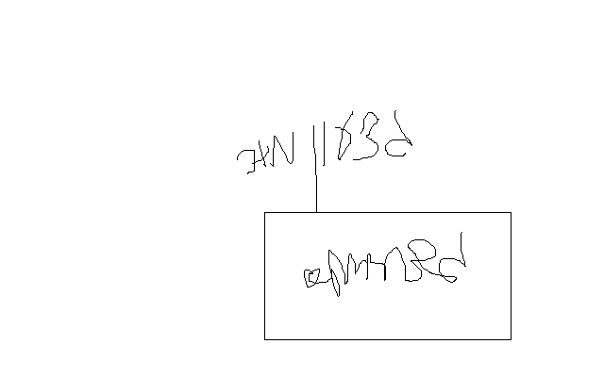

**בברכה,**

**נצ"מ דימ' גדעון מור**

**ג - מ ידע**